CONSTRUIR UN CIGAR BOX
Construir un Cigar Box o su primo hermano el Lap Steel no es muy difícil, más bien es un "Como construir una guitarra para dumies", y que el común de los mortales podamos montarnos un cacharro que suene y valga para algo, sin que tengamos grandes conocimientos sobre la construcción de guitarras.
Lo primero un poquito de historia, y es que hay que ir a los esclavos traídos de Africa al sur de Estados Unidos en épocas muy remotas para encontrar los orígenes del slide, vamos, lo de hacer sonar una cuerda frotándola con una botella.
El "Diddley· consiste en un alambre, según parece obtenido de los usados para alinear las flores en los campos sureños de algodón, clavado en una tabla y tensado con dos botellas de cristal. El invento se tocaba frotando una tercera botella a la vez que se pellizcaba el alambre.
Archivos adjuntos:
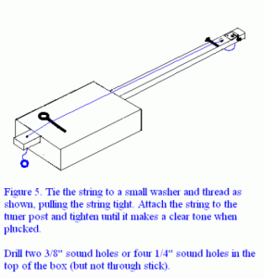

Mas tarde, en la Gran Depresión de los años 30, es cuando aparecen por primera vez los "Cigar Box". Si eras negro, vivías en el Delta del Mississippi, tenias dos opciones para adquirir una guitarra, o te ibas a un cruce de caminos y vendías tu alma al diablo o te lo construías.

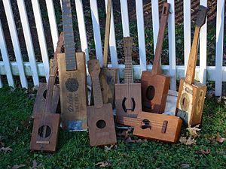
¿Y que aspecto tenia que tener un Cigar Box de la época? Pues evidentemente el mismo que las guitarras que en el sur de los EEUU estaban de moda:

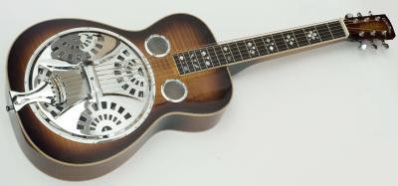

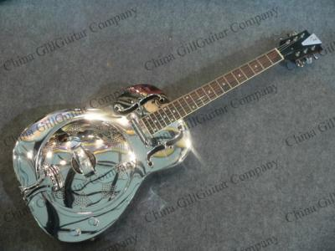

¿Que es y que no es un Cigar Box?Pues he leído por ahí que si han de tener agujeros de rejilla redondos, que si han de tener dos agujeros en F, que si han de ser tres cuerdas, que si no, en fin muchas opiniones diferentes.
En realidad hat tantos modelos de Cigar Box como constructores y no hay reglas fijas, desde los más modestos con una llave como puente y unos simples tornillos como clavijas de afinación hasta los más elaborados autenticas guitarras de calidad con el cuerpo de una caja de cigarros.
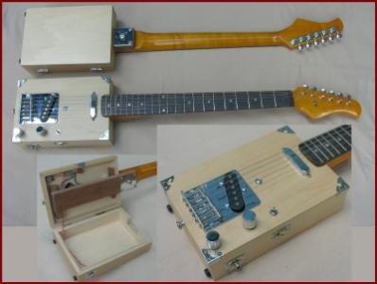

Esto es no es un Cigar Box:

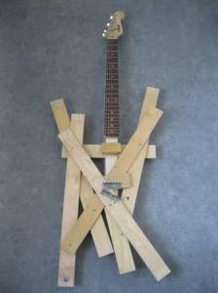

Y ahora mi proyecto. En realidad es un Lap Steel apareado con un cigar box, y me explico, iba a construir el típico Lap Steel sobre un tablón rectangular, y aunque me gusta como suenan, no me agrada la estética de simple tablón de madera y pensé ¿Por qué no hacerle un cuerpo de Cigar Box?

Bueno, como no fumo, pero si me gusta el vino de cosecha el primer cambio que he hecho es sustituir el recurrido Cigar Box por un Wine Box o caja de vino.

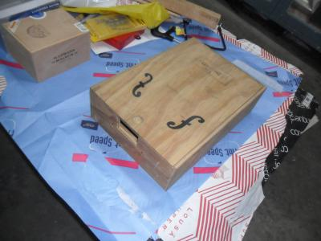

Quería un mástil y una pala, pero no me gustaba la pala que produce un simple listón, así que ni corto ni perezoso agarre un tablón de considerables proporciones y fabrique la pala, el mástil y el cuerpo todo en una pieza.
Ya dije que tenía algo de Lap Steel...

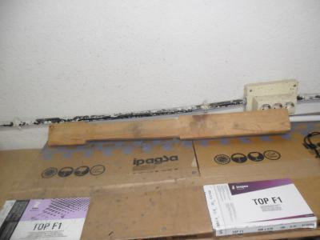
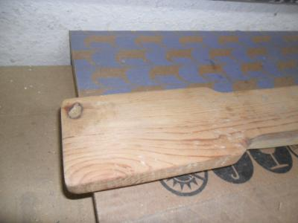

También quería un diapasón más o menos elaborado, que me sirviera como orientación, ya que el Lap Steel se toca con la acción muy alta y los trastes no tocan en ningún momento con las cuerdas.
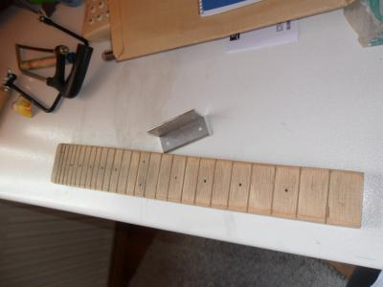

Aquí hay que hacer un inciso. Fabricar un Lap Steel o un cigar box es muy sencillo, pero hay que tener cuidado con unas cuantas cosas.
LA ESCALA. Toda guitarra lleva una escala, y hay una relación entre la distancia entre la cejuela y el puente y la medida de los trastes.
Se coge esa distancia y se divide entre 18, y ya tenemos la posición del primer traste, luego se vuelve a medir desde dicho traste y el puente y se vuelve a dividir por 18, y así sucesivamente.

La idea primera era hacer solo unos agujeros en f a la caja, pero enseguida me di cuenta de un problema, en cuanto encolara el mastil, la tapa y el diapasón no iba a poder abrir la caja para configurar la electronica del aparato, así que opte por una solución, añadir dos agujeros mas en la parte del puente, esta vez circulares y con sus correspondientes aros cromados.

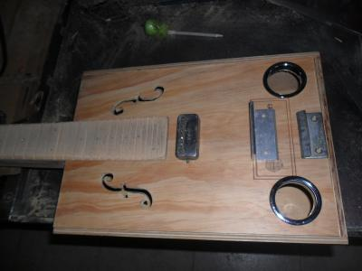

Dos piezas importantes, la pastilla, una Hofner de los años 60 de sonido dulce y poca salida, en teoria ideal para este fin, y la cejuela, realizada en aluminio:

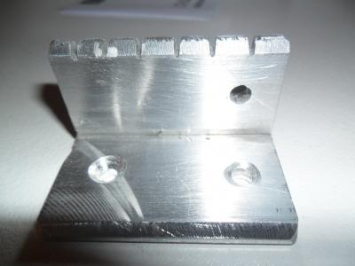

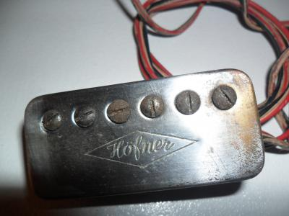

Una consideración importante. normalmente un Cigar Box tiene un astil de un simple listón de madera sin alma, es suficiente para cuatro cuerdas, pero para seis, lo que sería un tensión media de 17 ó 18 kg es insuficiente. Si para tu Cigar Box empleas un mástil de eléctrica o acústica no tendrás problemas, ya que incorporan el alma, que ya sabéis que es una barra metálica incrustada a lo largo del mástil para que éste aguante la tensión sin curvarse excesivamente.
En el caso del "Wine Box Guitar" el mástil es excesivamente grueso, pues en realidad va a ser un Lap Steel que se toca horizontal, y por tanto no va a necesitar el alma.

LA PALA
Hay dos tipos de palas, planas (Fender) e inclinadas (Gibson). El cigar box normalmente lleva esta última. Se puede montar la que se desee, pero hay que tener una consideración, la plana necesita el uso de "guías" entre la cejuela y las clavijas, ya que al tener una inclinación mínima las cuerdas tienden a salirse de su sitio, en este caso unas hembrillas es la mejor solución.

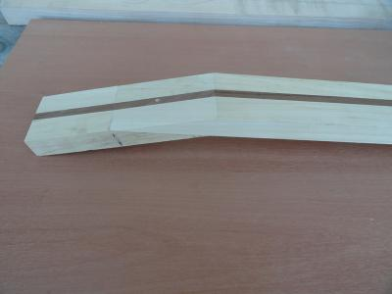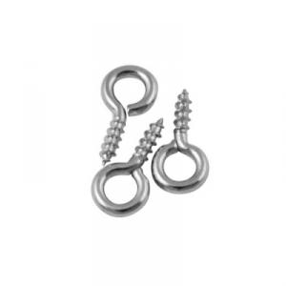

LAS CLAVIJAS, algunos modelos usan escarpias, tornillos o alcayatas como clavijas de afinación, desaconsejo esto totalmente si queremos algo que suene decente, y no tan solo un bonito adorno para la pared. Unas clavijas de afinación no muy caras de guitarra eléctrica o acústica cumplirán perfectamente, tampoco necesitareis unas de 42 euros a no ser que le queráis poner a vuestro Cigar Box un Floy Rose.

PROYECTO DE ANAKRONIC:

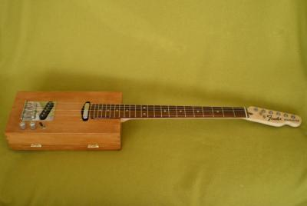

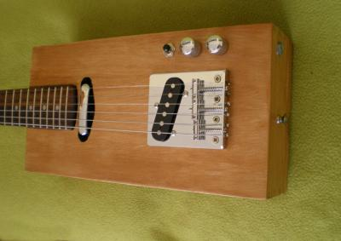

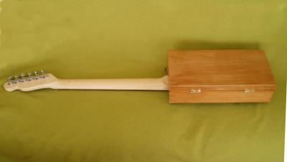

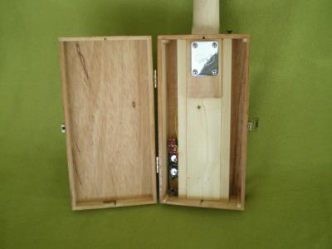

EL MASTIL Y EL DIAPASÓN. Si queremos hacer un Cigar Box de 4 cuerdas para tocar con Slide nos vale cualquier cosa como mastil, teniendo en cuenta la escala para dibujar el diapasón, pero si queremos fabricarnos una autentica guitarra eléctrica con cuerpo de Cigar Box la cosa se complica. El mástil debe de estar perfectamente alineado, debe de tener un alma interna, el diapasón debe de estar perfectamente trasteado, pues un milímetro que desplacemos un traste arruinara la afinación de las notas.
Hay quien se lo fabrica desde 0, pero todos no somos Sor Tabaco, que es el manitas fabrica guitarras de por aquí, y si no echar un vistazo a su "culona", así que entonces es mejor aprovechar un mástil de alguna guitarra de desecho.

EL CIGAR BOX DE FERNY Y SU OVERDIVE BOX:
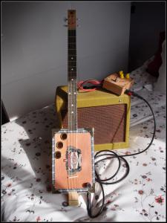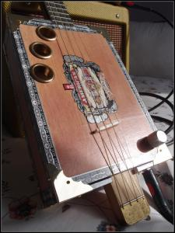

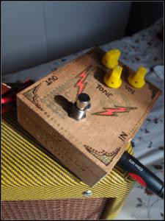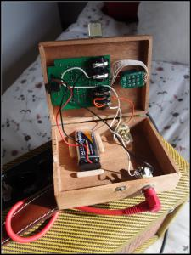

EL PUENTE Y LA CEJUELA son importantes, determinan la acción del instrumento (altura) e influyen en el tono y sonido (dependiendo del material empleado y otros factores. Además el puente influye en el quintaje del instrumento, dando la facultad de modificar individualmente la escala de cada cuerda. Si lo que estamos construyendo es un Lap Steel (en mi caso), o un Cigar Box de los de tocar con Slide, una simple escuadra u otro componente de metal podrá servir, pero si lo que estamos haciendo es la consabida guitarra eléctrica con forma de Cigar Box, necesitaremos un puente de serie que nos permita ajustar tanto el quintaje como la altura.

EL PROYECTO DE TUMBALOBOS:
